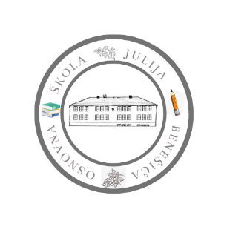 Osnovna škola Julija Benešića Ilok

e-mail :  [ured@os-ilok.skole.hr](mailto:ured@os-ilok.skole.hr)

ŠK.GOD.2024/2025

REPUBLIKA HRVATSKA

OSNOVNA ŠKOLA Julija Benešića

Ilok, Trg sv. Ivana Kapistrana 1

OIB: 94751573218

**Poziv na sjednicu Učiteljskog vijeća**  
  
Ilok, 25. ožujka, 2025. godine

                              SVIM ČLANOVIMA UČITELJSKOG VIJEĆA  
  
Na temelju članka 125. Zakona o odgoju i obrazovanju u osnovnoj i srednjoj školi, članka 75. Statuta Škole i članka 12. Poslovnika o radu kolegijalnih tijela sazivam sjednicu  
                      UČITELJSKOG VIJEĆA  
za ponedjeljak 31. ožujka, 2025. godine s početkom u 12 i 15 sati u učionici broj 3

Za sjednicu predlažem slijedeći  
DNEVNI RED:  
  1. Analiza i usvajanje zapisnika s prethodne sjednice  
  2. Izbor Predstavnika Učiteljskog vijeća u Školski odbor OŠ Julija Benešića, Ilok

3. Procjena postojećeg stanja i analize rizika u OŠ Julija Benešića Ilok

4. Protokol za postupanje u izvanrednim situacijama sigurnosne ugroze za učenike i radnike Škole

5. Plan mjera sigurnosti i zaštite u OŠ Julija Benešića , Ilok

6. Dopuna Kućnog reda OŠ Julija Benešića Ilok

7. Razno  
  
       Molimo nazočnost svih članova Učiteljskog vijeća.  
                                                                                                                                                                                                                      Ravnatelj:

                                                               Miroslav Bošnjak, prof.